О безопасности детских игрушек

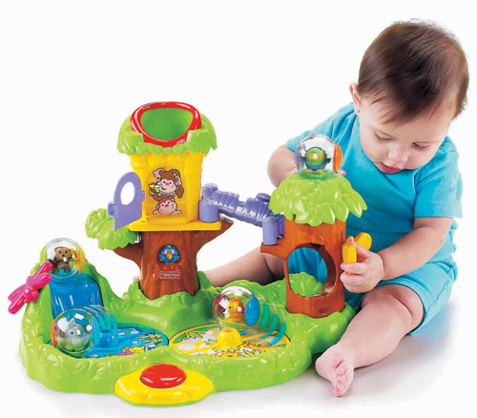
Сегодняшний потребительский рынок насыщен огромным количеством детских игр и игрушек. Так как же из всего этого многообразия выбрать безопасную для ребенка?
Безопасность игрушек оценивается по органолептическим (запах, привкус), санитарно-химическим (содержание вредных химических веществ), физико-гигиеническим (уровень звука, напряженность электростатического поля и электрического поля, локальная вибрация), токсиколого-гигиеническим (индекс токсичности) показателям. В игрушках не допускается применение древесины с червоточинами, набивочных материалов, содержащих твердые или острые инородные предметы, горючих газов и горючих жидкостей. Для детей до 3-х лет не применяют натуральный мех, кожу, стекло, ворсованную резину, картон, бумагу, Защитно-декоративное покрытие игрушки должно быть стойким к влажной обработке.
При выборе мягких игрушек обращайте внимание на внешний вид, запах, симметричность деталей, аккуратность швов. Глаза, пуговицы и другие элементы должны быть хорошо закреплены. Предпочтение следует отдавать мягким игрушкам с коротким ворсом или из гладких тканей; дети все любят пробовать «на зуб», и мягкие игрушки с длинным ворсом могут сослужить неприятную службу: комочки ворса могут оказаться в ЖКТ ребенка. Для наполнения мягких игрушек запрещены набивочные гранулы размером 3 мм и менее без внутреннего чехла. Поролоновый наполнитель через какое-то время начинает разрушаться, крошиться и игрушка теряет свой товарный вид. Наиболее безопасен синтепон, прекрасно держит форму и хорошо стирается, что особенно важно, так как мягкая игрушка собирает пыль, в ней могут находиться микроорганизмы, домашние клещи. Для правильного стереотипа восприятия окружающего мира для детей до 3х лет следует покупать игрушки, которые пропорциональны росту ребенка и размеру его ладошки.
Опасным игрушечным материалом считается пластмасса. Ведь именно на ней чаще всего появляются сколы и трещины. Разбившись, пластмасса разлетается на множество кусочков, каждый из которых представляет для малыша опасность. Стоит регулярно проверять игрушку на целостность. Следует обращать внимание и на покрытие игрушки, если вы заметили облупившийся лак или краску, то покупать такое изделие ребенку не стоит, ведь все осыпавшиеся частицы попадут внутрь малыша, через слюну или дыхательные пути. Основное требование по части размеров и составляющих игрушки - она должна быть не менее 4-5 см в диаметре и не содержать мелких частей.
Специалистами аккредитованного испытательно-лабораторного центра нашего учреждения за период 2010-2011 гг. исследовано 193 пробы игрушек. В 3-х случаях выявлено несоответствие требованиям санитарных норм, а именно обнаружено превышение содержания фенола, который отрицательно воздействует на нервную и иммунную системы ребенка. Хроническое отравление фенолом может привести к поражению почек, печени и изменению формулы крови.
По данным Федеральной службы по надзору в сфере защиты прав потребителей и благополучия человека основными нарушениями при реализации игрушек являются:
-отсутствие сопроводительной документации и документов, подтверждающих их качество и безопасность;
-нарушение требований маркировки;
-отсутствие информации для потребителя о наименовании товара, изготовителе, импортере, составе сырья, инструкции по использованию, возрасте детей, для которых предназначена игрушка;
-отсутствие информации на русском языке;
-неудовлетворительный внешний вид;
-несоответствие игрушек требованиям безопасности по санитарно-химическим, органолептическим, токсикологическим показателям.
Хочу дополнить, что с 1 июля вступает в силу Технический регламент Таможенного союза «О безопасности игрушек», утвержденный решением комиссии Таможенного союза от 23.09.2011г. №798. Данный регламент устанавливает требования к игрушкам с целью сохранения здоровья детей, предупреждает введения в заблуждение потребителей данных товаров относительно их назначения и безопасности.
Как врач-гигиенист, настоятельно рекомендую: при выборе игрушек обращайте внимание на внешний вид изделия, изучайте информацию, нанесенную на этикетку, не стесняйтесь спрашивать сертификат на понравившуюся игрушку. Помните, от вашей внимательности зависит здоровье вашего ребенка.

Врач по общей гигиене Козина Н.А.

